Модельная карта заданий/практик
по формированию предпосылок ФГ воспитанников в системе дошкольного образования

«Математическое путешествие по Острову Сокровищ»
Предметная область | Познавательное развитие (ФЭМП), Речевое развитие
Вид функциональной грамотности | Математическая грамотность, Читательская грамотность, Креативное мышление
Автор | Ерохина Ольга Геннадьевна
Место работы и должность | СП ГБОУ СОШ «ОЦ» с. Тимашево детский сад «Светлячок», воспитатель
Рекомендации по включению  ситуации в  образовательный процесс | Образовательная область: "Познавательное развитие".  Группа: Подготовительная (6-7 лет).  Тема: "Закрепление счёта в пределах 10, ориентировка в пространстве, решение простых задач".  Интеграция: "Речевое развитие", "Социально-коммуникативное развитие".
Рекомендуемое время выполнения | 25-30 минут
Описание ситуации/проблемы | Воспитатель показывает детям старую пиратскую карту. "Ребята, сегодня мы станем настоящими искателями приключений! Мы отправляемся на Остров Сокровищ. Но чтобы найти сундук, нам предстоит выполнить много интересных и хитрых заданий от обитателей острова. Будьте внимательны и смекалисты!"  Необходимость пройти серию интеллектуальных и творческих испытаний, чтобы достичь цели (найти сундук с сокровищами).  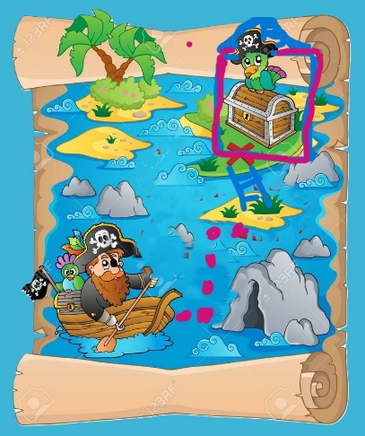
Задание 1 «Пройди по маршруту»
Контекст | Личная (ориентация в пространстве для достижения личной цели)
Область содержания | Пространство и форма
Предметные знания, умения | Знать пространственные понятия: «вверх», «вниз», «влево», «вправо». Уметь отсчитывать заданное количество шагов-клеточек.
Познавательная деятельность | Интерпретировать: Прочитать и понять графическую инструкцию (стрелки).  Формулировать: Создать мысленную модель перемещения по плану.  Применять: Совершить действие на основе карты.
Уровень функциональной грамотности | 2 (Средний)
Текст задания | Ребята, чтобы добраться от Пиратской бухты (Старт) до Подвесного моста, нужно пройти по маршруту. Помогите капитану пройти путь: "Сделай 2 шага вправо, затем 3 шага вверх, 1 шаг влево". (На карте изображена координатная сетка или условные "клетки", по которым дети двигают фишку).
Поле для записи ответа (решения) | Воспитанник двигает фишку по карте или рисует маршрут карандашом
Критерии оценивания | Ответ принимается полностью (1 балл): Ребёнок безошибочно переместил фишку к цели.  Ответ не принимается (0 баллов): Ребёнок ошибся в направлении или количестве шагов.
Задание 2 «Геометрические острова»
Контекст | Глобальные компетенции (взаимосвязь формы и объекта в окружающем мире)
Область содержания | Пространство и форма
Предметные знания, умения | Знать названия основных геометрических фигур (круг, квадрат, треугольник, прямоугольник).
Познавательная деятельность | Применять: Узнавать фигуры в объектах.  Креативно мыслить: Придумать и обосновать оригинальные примеры объектов заданной формы, выходящие за рамки шаблонных ответов.
Уровень функциональной грамотности | 3 (Высокий)
Текст задания | Наш корабль проплывает мимо необычных островов. "Посмотрите на Остров Квадратов". Что или кто может жить на этом острове? Назовите предметы квадратной формы, которые можно там найти.
Поле для записи ответа (решения) | Устный ответ ребёнка.
Критерии оценивания | Ответ принимается полностью (2 балла): Ребёнок называет 2 и более предмета квадратной формы (например: сундук, окно дома, шоколадка).  Ответ принимается частично (1 балл): Ребёнок называет 1 предмет или дает шаблонный ответ (кубик).  Ответ не принимается (0 баллов): Ответ отсутствует или не соответствует форме.

